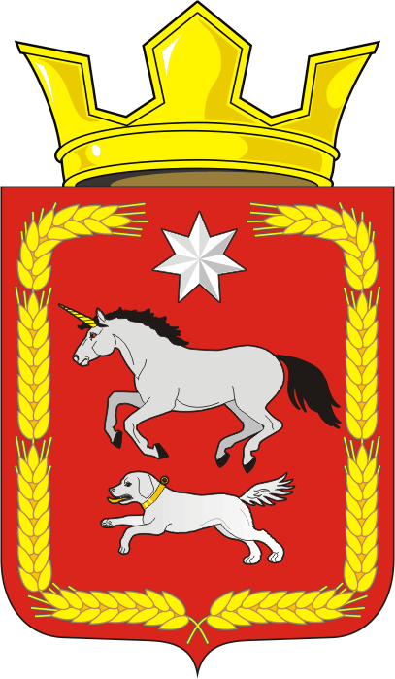

АДМИНИСТРАЦИЯ КАИРОВСКОГО СЕЛЬСОВЕТА
САРАКТАШСКОГО РАЙОНА ОРЕНБУРГСКОЙ ОБЛАСТИ

П О С Т А Н О В Л Е Н И Е
____________________________________________________________________

22.06.2022 с. Каировка № 30-п

О признании утратившими силу отдельных нормативных правовых актов администрации муниципального образования Каировский сельсовет Саракташского района Оренбургской области

В соответствии со статьёй 78 Бюджетного кодекса Российской Федерации, Федеральным законом от 06.10.2003г № 131-ФЗ «Об общих принципах организации местного самоуправления в Российской Федерации»
- Признать утратившими силу:
- постановление администрации муниципального образования Каировский сельсовет Саракташского района Оренбургской области от 23.03.2020 № 32-п «Об утверждении Порядка предоставления субсидии юридическим лицам (за исключением субсидий государственным (муниципальным) учреждениям), индивидуальным предпринимателям, а также физическим лицам - производителям товаров, работ, услуг из бюджета муниципального образования Каировского сельсовета Саракташского района Оренбургской области»;
- постановление администрации муниципального образования Каировский сельсовет Саракташского района Оренбургской области от 05.02.2021 № 11-п «О внесение изменений в Порядок предоставления субсидии юридическим лицам (за исключением субсидий государственным (муниципальным) учреждениям), индивидуальным предпринимателям, а также физическим лицам - производителям товаров, работ, услуг из бюджета муниципального образования Каировский сельсовет Саракташского района Оренбургской области, утвержденный постановлением администрации муниципального образования Каировский сельсовет Саракташского района Оренбургской области от 23.03.2020 № 32»;
- постановление администрации муниципального образования Каировский сельсовет Саракташского района Оренбургской области от 18.02.2022 № 06-п «О внесение изменений в Порядок предоставления субсидии юридическим лицам (за исключением субсидий государственным (муниципальным) учреждениям), индивидуальным предпринимателям, а также физическим лицам - производителям товаров, работ, услуг из бюджета муниципального образования Каировский сельсовет Саракташского района Оренбургской области, утвержденный постановлением администрации муниципального образования Каировский сельсовет Саракташского района Оренбургской области от 23.03.2020 № 32 (с изменениями от 05.02.2021 № 11-п).

2. Настоящее постановление вступает в силу после обнародования, подлежит размещению на официальном сайте администрации Каировского сельсовета в сети Интернет.

3. Контроль за исполнением настоящего постановления оставляю
за собой.

Глава сельсовета А.Н.Логвиненко

Разослано: прокурору района, администрации района, на сайт. в дело

